**BAB I**

**PENDAHULUAN**

* 1. **Latar Belakang Masalah**

Pertumbuhan ekonomi dan pembangunan sangat besar kaitannya dengan transportasi. Transportasi yang baik dapat menentukan perkembangan suatu wilayah karena dapat memperlancar semua kegiatan yang manusia lakukan, seperti: barang, jasa, dan informasi dari suatu daerah ke daerah Iainnya.

Bandung sebagai salah satu kota wisata, kota budaya dan kota pelajar mempunyai pertumbuhan ekonomi dan pembangunan yang cukup pesat. Setiap tahunnya kota Bandung bertambah populasi karena banyak orang yang datang dari daerah Iain bahkan negara Iain untuk menuntut ilmu. Ruas-ruas jalan di Bandung semakin lama menjadi semakin padat, hal ini sangat mempengaruhi arus lalu lintas dan dapat mengurangi kelancaran, kenyamanan, serta keamanan dalam berkendaraan.

Masalah lalu lintas seperti tundaan, antrian bahkan kemacetan sudah sering terjadi pada ruas jalan A.H. Nasution yang merupakan kawasan padat karena adanya pasar tradisional dan pertokoan. Seperti yang ditunjukan pada gambar di bawah ini :

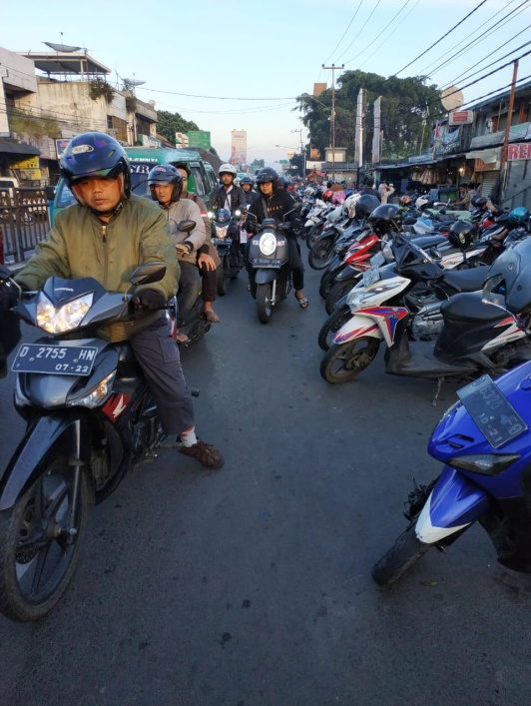

Gambar 1.1 Kondisi lalu lintas pada ruas Jalan A.H. Nasution

Untuk mengatasi masalah tersebut maka diperlukan suatu langkah yang sifatnya komprehensif, terpadu dan terencana dengan terlebih dahulu mengkaji karakteristik jalan tersebut seperti kecepatan kendaraan, volume lalu lintas, dan kapasitas, yakni dengan melakukan studi pada ruas jalan tersebut. Studi dilakukan dalam penelitian ini bersifat riset yang dilakukan diruas jalan A.H. NAsution. Studi ini bertujuan untuk menganalisa hubungan derajat kejenuhan terhadap kinerja ruas jalan. Derajat kejenuhan adalah perbandingan antara volume lalu lintas dengan kapasitas jalan, secara teoritis besarnya tidak boleh lebih dari 1, yang artinya jika nilai tersebut mendekati 1 maka kondisi jalan tersebut sudah mendekati jenuh.

Derajat kejenuhan merupakan salah satu indikator kinerja suatu ruas jalan di perkotaan. Namun bagi para pengguna jalan, derajat kejenuhan bukanlah suatu hal yang bisa dirasakan secara langsung atau dilihat secara nyata. PKJI 2014 memberikan suatu hubungan antara Kecepatan rata-rata kendaraan ringan (LV) dengan derajat kejenuhan. Namun, mengingat ruas jalan digunakan oleh beragam kendaraan, maka sangatlah sulit dalam menentukan kecepatan lalu-lintas keseluruhan. Untuk itulah, perlu dicari suatu hubungan antara derajat kejenuhan dengan kinerja suatu ruas jalan di perkotaan secara aktual agar memudahkan dalam melakukan peniliaian kondisi operasional dari suatu arus lalu lintas.

* 1. **Perumusan Masalah**

Masalah penelitian dapat dirumuskan sebagai berikut :

1. Berapakah tingkat derajat kejenuhan pada ruas jalan A.H. Nasution Kota Bandung?
2. Sejauh manakah pengaruh derajat kejenuhan terhadap kinerja ruas jalan A. H. Nasution Kota Bandung?
   1. **Tujuan**

Adapun tujuan sebagai berikut :

1. Mengetahui tingkat derajat kejenuhan ruas jalan A.H. Nasution Kota Bandung.
2. Mengetahui pengaruh derajat kejenuhan terhadap kinerja ruas jalan A.H. Nasution Kota Bandung.
   1. **Kerangka Pemikiran**

Penelitian terdahulu dilakukan oleh Rezky Anisari (Politeknik Negeri Bajarmasin) dengan judul : ” Analisa Kapasitas Jalan dan Derajat Kejenuhan Berdasarkan Survey Lalu lintas Harian Rata – rata Di Kabupaten Paser Kalimantan Timur” dengan hasil, untuk jalan yang disurvey dengan tingkat kepadatan paling tinggi atau nilai Degree of Saturation (DS) yang tertinggi adalah jalan M.T Haryono dengan DS senilai 0,494 dengan kapasitas jalan 1406,725 SMP/jam dan total arus yang melintasi sebesar 694,4 SMP/ jam disusul kemudian jalan Untung Suropati dengan DS senilai 0,441 dengan kapasitas jalan 2134,458 SMP/jam dan total arus yang melintasi adalah sebesar 942,350 SMP/jam.

Penelitian lainnya dilakukan oleh Winda Dwi Septia (Universitas Guna Dharma) dengan judul : “Analisis Kinerja Jalan Perkotaan Pada Jalan Hos Cokroaminoto dan Kinerja Simpang Tidak Bersinyal Pada Jalan Perintis Kemerdekaan” dengan hasil Kondisi eksisting pada jalan Hos Cokroaminoto adalah lebar jalan 7 meter, dengan 2 jalur 2 arah, kondisi lingkungan adalah permukiman dan pertokoan, dengan hambatan samping sedang, dengan kapasitas ruas jalan 2507,92 smp/jam. Pada tanggal 09 september 2013 pagi hari didapat derajat kejenuhan 1,00 pada arah Hos Cokroaminoto menuju kebon jeruk. Pada sore hari didapat nilai derajat kejenuhan 1,03 pada arah Hos Cokroaminoto – kebon Jeruk, hal ini menunjukan tingginya nilai Derajat Kejenuhan pada ruas jalan.

Adapun skema kerangka pemikiran dijelaskan dibawah ini:

**Analisis**

1. Analisis data melalui survey laulintas kendaraan dan data geometrik jalan.
2. Analisis perkiraan penyeleseian dengan metode Analisis derajat kejenuhan

**Hasil**

* Mengetahui tingkat derajat ruas jalan A. H. Nasution Kota Bandung
* Mengetahui pengaruh derajat kejenuhan terhadap kinerja ruas jalan Ir. H. Djuanda Kota Bandung

**Solusi**

1. Mengetahui tingkat derajat kejenuhan
2. Mengetahui pengaruh derajat kejenuhan terhadap ruas jaln tersebut.

**Penelitian Terdahulu**

1. Rezky Anisari (2010), dari Politeknik Negeri Banjarmasin dengan judul ” Analisa Kapasitas Jalan dan Derajat Kejenuhan Berdasarkan Survey Lalu lintas Harian Rata – rata Di Kabupaten Paser Kalimantan Timur” dengan hasil Untuk jalan yang disurvey dengan tingkat kepadatan paling tinggi atau nilai Degree of Saturation (DS) yang tertinggi adalah jalan M.T Haryono dengan DS senilai 0,494 dengan kapasitas jalan 1406,725 SMP/jam dan total arus yang melintasi sebesar 694,4 SMP/ jam disusul kemudian jalan Untung Suropati dengan DS senilai 0,441 dengan kapasitas jalan 2134,458 SMP/jam dan total arus yang melintasi adalah sebesar 942,350 SMP/jam.

2. Winda Dwi Septia, (2013), dari Universitas Guna Dharma dengan judul “analisis kinerja jalan perkotaan pada jalan Hos Cokroaminoto dan kinerja simpang tidak bersinyal pada jalan Perintis kemerdekaan”

dengan hasil Kondisi eksisting pada jalan Hos Cokroaminoto adalah lebar jalan 7 meter, dengan 2 jalur 2 arah, kondisi lingkungan adalah permukiman dan pertokoan, dengan hambatan samping sedang, dengan kapasitas ruas jalan 2507,92 smp/jam. Pada tanggal 09 september 2013 pagi hari didapat derajat kejenuhan 1,00 pada arah Hos Cokroaminoto menuju kebon jeruk. Pada sore hari didapat nilai derajat kejenuhan 1,03 pada arah Hos Cokroaminoto – kebon, hal ini menunjukan tingginya nilai Derajat Kejenuhan pada ruas jalan.

**Existing**

Keadaan ruas pada jalan A. H. Nasution sangat padat dengan tingkat kejenuhan yang tinggi.

* 1. **Batasan Masalah**

Masalah penelitian ini di batasi sebagai berikut :

1. Lokasi studi yang diambil adalah ruas Jalan A. H. Nasution
2. Kondisi ruas jalan sesuai dengan yang ada sekarang (kondisi *existing*).
3. Analisis jalan ditinjau dari :

* Waktu tempuh *(* *Travel Time )*
* Kecepatan Tempuh *( Travel Speed )*
* Derajat Kejenuhan
  1. **Manfaat Penelitian**

1. Manfaat teoritis, untuk mengembangkan ilmu pengetahuan, khususnya disiplin ilmu Teknik Sipil.
2. Manfaat praktis, memberi masukan bagi penentu kebijakan terutama dalam pengembangan jalan raya